ESERCITAZIONE DIAGNOSTICA
6) Qui sotto è riportato il risultato di un dot-blot effettuato con un sonde specifiche per una mutazione (ΔF508) che causa la Fibrosi Cistica in una famiglia con un membro affetto (F3). I genitori sono indicati con P (padre) e M (madre) e i figli con F (F1-F4).
Chi sono i portatori della mutazione?
Qual è il fenotipo di tutti i membri della famiglia?

P F1 F2 F3 F4 M
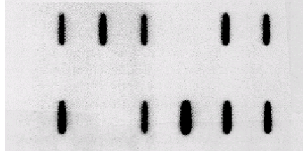

SONDA 1

SONDA 2

7) E’ stato sviluppato un test, utilizzando la PCR per diagnosticare a livello molecolare la fibrosi cistica. Una delle mutazioni che causa la fibrosi cistica altera il codon 345 del gene che cambiando la tripletta da GAG a GTG, eliminando così un sito riconosciuto dall’enzima di restrizione BamHI che è normalmente presente. I primers usati e le rispettive distanze sono schematizzati qui sotto
codon
5 6 7
CCT GAG GAG

100bp 130bp

BAMHI (CCTNAGG)
Quali sono le dimensioni attese dei prodotti dell’ amplificazione del DNA, proveniente da un individuo omozigote normale, da un individuo eterozigote, e da un individuo omozigote per l’allele mutato, dopo che sono stati digeriti con l’enzima di restrizione?
8) Qui sotto è riportato il risultato di un fingerprint con minisatelliti per un test di paternità. Chi dei due presunti padri (F1 e F2) è il padre biologico del bambino indicato con C? (M=madre)
9) Qui sotto è riportato il risultato di un’analisi MLPA eseguita su due pazienti affette da tumore alla mammella. Sono presenti riarrangiamenti nelle due pazienti? Se si quali?

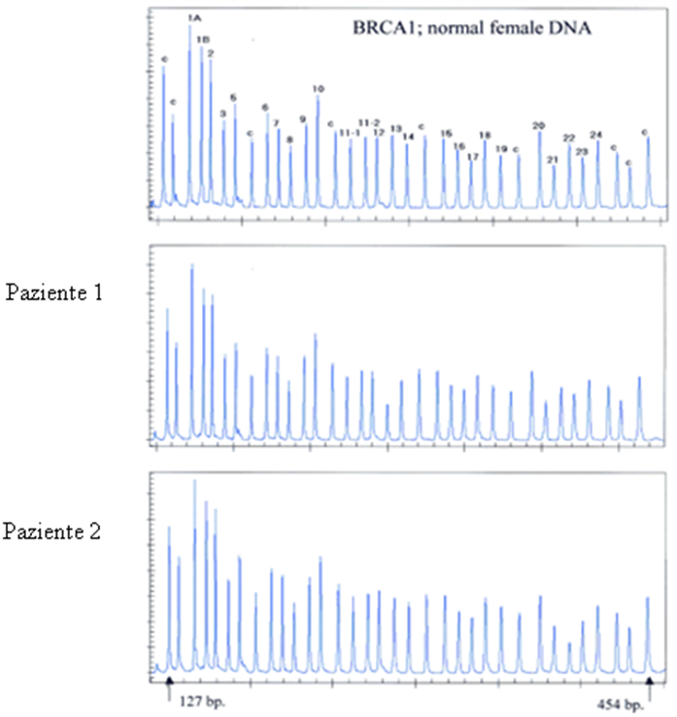
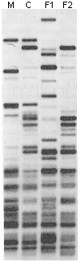

Es 8

